1. Title: final project題目

無人車行人偵測碰撞預警

1. Team member: 隊員名單，包括學號及姓名（3人以內為限，即 1~3 人）

P77101032 林瑋荏

1. Introduction: 講述進行這個project的動機及困難點，若有相關文獻探討也可寫入

工廠內之無人車設置的障礙物感測器均會有盲點，若要完全無死角配置其價格高昂，若採用Raspberry pi單板電腦搭配單鏡頭可大幅節省成本、但其計算能力是否可達成即時運算及單鏡頭之距離推估精確度將會需要克服的困難點。

1. System framework: 預計將如何進行這個project，用到什麼技術。

預計使用Raspberry pi搭配單鏡頭或加速規來偵測無人車是否有在前進，並使用物件偵測來檢測前方是否有人，再搭配距離估算公式來判斷是否進行預警或自動煞停。使用到的技術有OpenCV、Deep Learning。

1. Expected results: 預期結果。若針對某個資料及進行實驗，也應簡述這個資料集的特性，或顯示該資料集的影像。

訓練照片集採用行車紀錄器資料集，使得該模型可應用於一般道路之車輛使用。

並使用汽車於道路上駕駛之行車紀錄器影片進行測試，預期可獨立偵測車輛正在前進與否，並預警前方有行人通過。

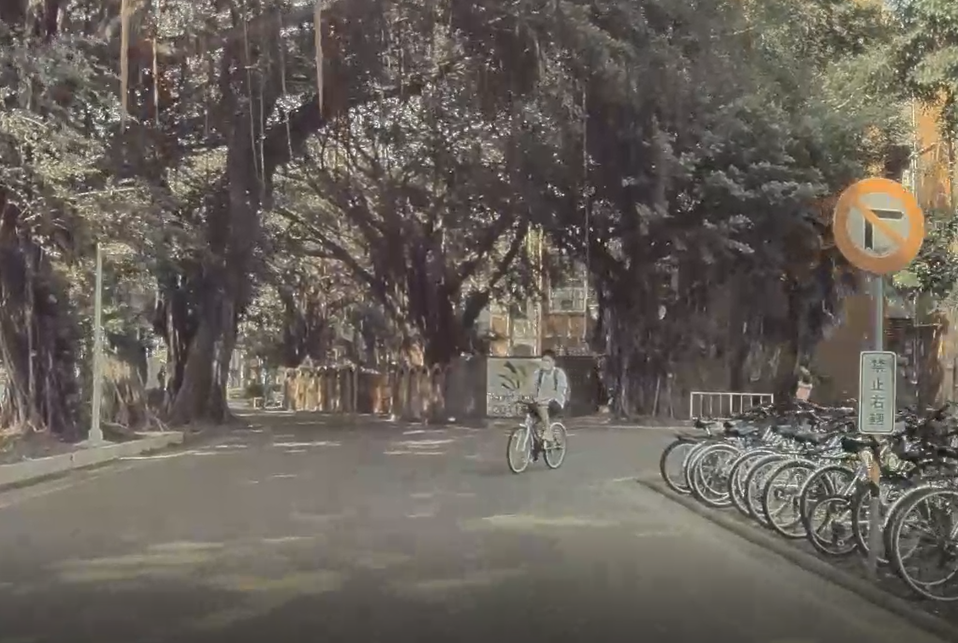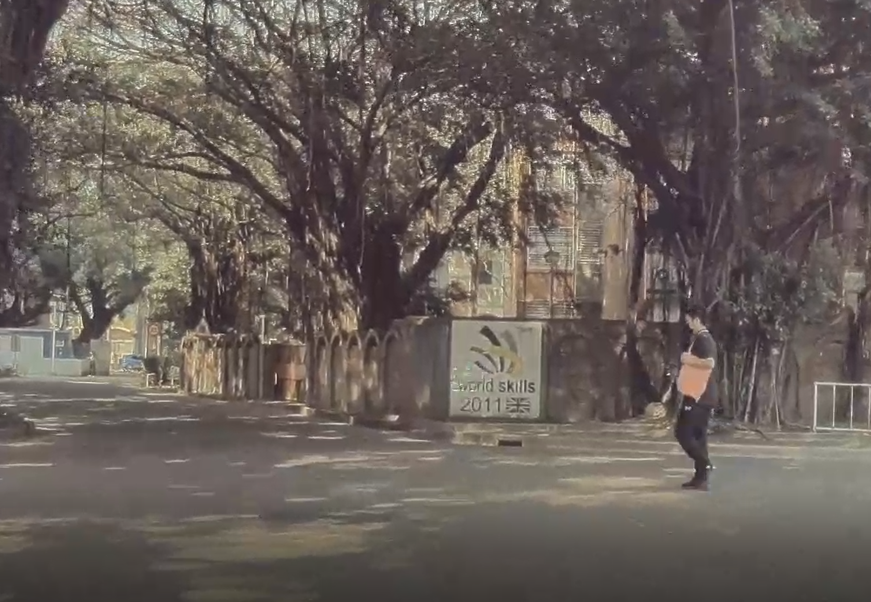

訓練照片集採用人員穿無塵衣之資料集，使得該模型可應用於無塵室內之無人車。

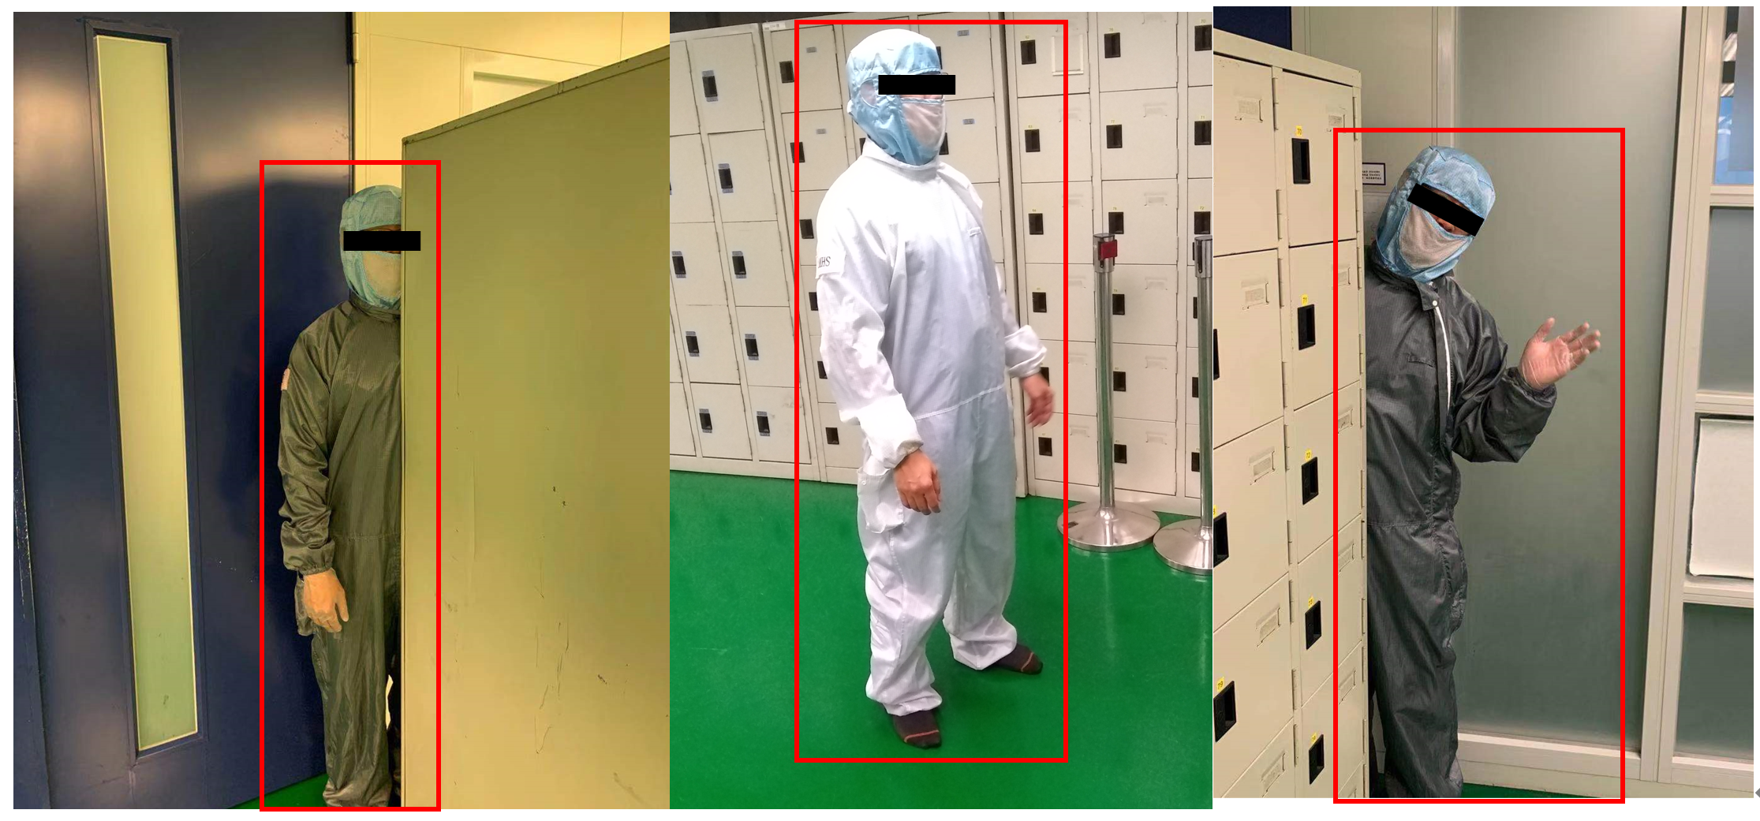

1. 參考文獻

參考opencv移動偵測https://docs.opencv.org/3.4/dc/d6b/group__video__track.html

參考Tensorflow輕量化

https://github.com/EdjeElectronics/TensorFlow-Lite-Object-Detection-on-Android-and-Raspberry-Pi